04.11. 5-А ( 1 група) укр.мова Добровольська В.Е.

Тема: Приголосні тверді й м’які, дзвінкі та глухі

Мета: закріпити знання учнів про звуки мови, удосконалювати вміння розрізняти, правильно вимовляти голосні та приголосні звуки; формувати вміння розрізняти приголосні тверді та м’які, дзвінкі й глухі; розвивати зорову та слухову пам’ять, уміння застосовувати набуті знання

Хід уроку

**І. Організаційний момент.**

**ІІ. Актуалізація опорних знань учнів**

1. **Записати транскрипцію**

Зразок Гірка – [ г’ірка ]

осінь, мідь, сіль, вівці, щирість

2.   Бесіда.

— Що вивчає фонетика?

— Що є найменшою одиницею мови та мовлення?

— Назвіть голосні звуки. За допомогою чого вони утворюються?

— За допомогою чого утворюються приголосні звуки?

— Скільки звуків в українській мові?

— Чи стільки ж звуків людина вимовляє в процесі мовлення? Чому?

**ІІІ.  Мотивація навчальної діяльності школярів. Оголошення теми й мети уроку**

**ІУ.  Сприйняття й засвоєння навчального матеріалу**

1. Слово вчителя.
2. Створення конспекту

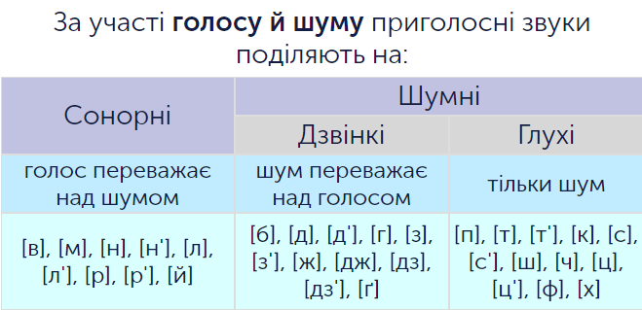

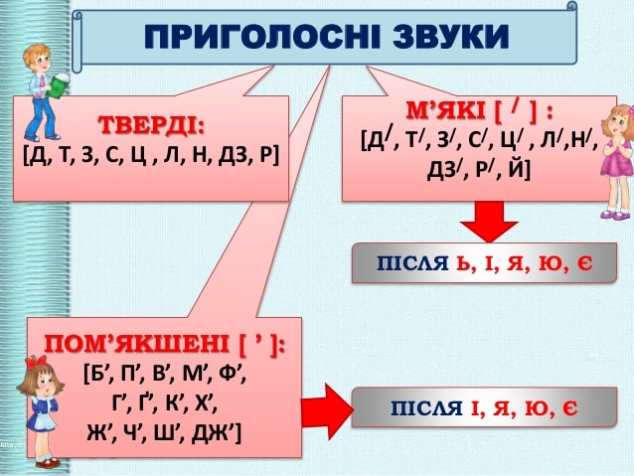

**Цап хоче фісташки – глухі приголосні**

Перегляньмо відео

<https://www.youtube.com/watch?v=w3BdNATW8B4&ab_channel=%D0%93%D0%94%D0%97%D0%BF%D0%BB%D1%8E%D1%81>

**IV.  Закріплення знань, умінь і навичок**

**1.   Розподільний диктант.**

Запишіть слова у два стовпчики: І — ті, що починаються дзвінкими приголосними; ІІ — глухими. Поясніть значення незрозумілих слів.

Джерело, тесля, син, льон, хорунжий, корогва, нива, боєць, зілля, шило, чаша, ґанок, цвях, родина, призьба, фіранка, йод, дзвін, вершина.

**2.   Самодиктант**

Записати по 3 слова, які починаються на дзвінкий і глухий пригосні.

**V.  Підсумок уроку**

Інтерактивна вправа «Мікрофон».

— Сьогодні я більше дізнався (дізналась) про приголосні звуки…

**VІ.  Домашнє завдання**

1)   Вивчити теоретичний матеріал

2)   Виконати вправи

— Прочитайте слова, подані в звуковому записі. Запишіть їх буквами

[іспан'ц'і], [пром'інчик], [р'ідн'і], [пот'м'ан'ілий], [ідут'], [активн'іс'т'], [ц'в'ах], [спал'н'а], [нен'чин], на [йалин'ц'і], на [йалинон'ц'і].

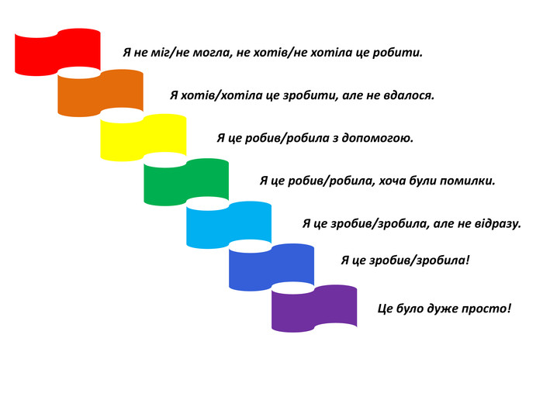

Фото усієї виконаної роботи надсилай у Human на перевірку

Або на пошту [cucerochka@bigmir.net](mailto:cucerochka@bigmir.net)

Бажаю успіхів!